常州市雕庄中心小学

校本课程操作手册

课程名称：__趣味数学____

任教教师:____吉洁_______

二0二五年二月

雕庄中心小学校本课程规章制度

一、活动前
1．教师提前3分钟到达上课地点，队员准时、坚持参加每次活动。
2．教师做好每次活动的考勤，请假的队员要及时与该生的班主任联系，搞清去向。
3．教师做好课前准备，学生带好所需的学习用品。

二、活动时
1.队员要遵守纪律，按时、认真完成学习任务。
2.队员之间要团结合作、互帮互助、友好相处。

三、活动后
1．要做好教室的清洁打扫。请各校本课程再结合各自的特点，师生共同补充制定具有个性化的制度，其中校本课程岗位设置、优秀社员评选标准不可少。
2.制度定好后，请上传至校园网“学生成长——校本课程工作”栏目

常州市雕庄中心小学校本课程开发纲要
开发的课程名称 | 趣味数学 | 教师姓名 | 吉洁
实施对象 | 四年级1班、2班 | 班级规模 | 44、42
展示形式 | 视频展示  作品展示  现场展示  其他形式：
课程目标 | 1、尊重学生的主体地位和主体人格，培养学生自主性、主动性，引导学生在掌握数学思维成果的过程中学会学习、学会创造。  2、将有趣的数学问题，数学活动融入课堂，教师适当穿针引线，把单调的活动过程变为艺术性的游戏活动，让学生在游戏中学习，在玩中收获。
课程内容  及实施 | 教学形式多样化。成立兴趣小组，鼓励学生与小伙伴根据相同的兴趣爱好组成合作小组，合作完成活动任务，注重合作交流。将数学知识融入实践操作活动中，让学生在做一做、算一算、画一画和演讲展示等活动中激发兴趣，感受数学的魅力，体会合作的重要性。
课程评价 | 教师评价，尊重学生的自我评价，重视学生在课堂活动表现的评价，采用多种评价方式评价学生的作业。
请同时将电子稿上传至“学生成长——校本课程工作”栏目
授 课 计 划
序号 | 周次 | 授课内容安排
1 | 2 | 认识乘法快算器
2 | 3 | 自制乘法快算器
3 | 4 | 制作简单的量器
4 | 5 | 周期现象
5 | 6 | 摆放正方体
6 | 7 | 摆放正方体
7 | 8 | 简单的拼搭
8 | 9 | 简单的拼搭
9 | 10 | 简单的拼搭
10 | 11 | A-10四张牌算24点
11 | 12 | A-10四张牌算24点
12 | 13 | A-10四张牌算24点
13 | 14 | A-10四张牌算24点
14 | 15 | A-10四张牌算24点
15 | 16 | A-K四张牌算24点
16 | 17 | A-K四张牌算24点
17 | 18 | 七巧板拼图
18 | 19 | 棋盘上的数学
19
20
请同时将电子稿上传至“学生成长——校本课程工作”栏目
学生出勤情况统计
序号 | 姓名 | 1 | 2 | 3 | 4 | 5 | 6 | 7 | 8 | 9 | 10 | 11 | 12 | 13 | 14 | 15 | 16 | 17 | 18 | 19 | 20
1 | 李雨曈 | √ | √ | √ | √ | √ | √ | √ | √ | √ | √ | √ | √ | √ | √ | √ | √ | √ | √
2 | 屈韩毅 | √ | √ | √ | √ | √ | √ | √ | √ | √ | √ | √ | √ | √ | √ | √ | √ | √ | √
3 | 赵安琪 | √ | √ | √ | √ | √ | √ | √ | √ | √ | √ | √ | √ | √ | √ | √ | √ | √ | √
4 | 钱美婷 | √ | √ | √ | √ | √ | √ | √ | √ | √ | √ | √ | √ | √ | √ | √ | √ | √ | √
5 | 张钧盈 | √ | √ | √ | √ | √ | √ | √ | √ | √ | √ | √ | √ | √ | √ | √ | √ | √ | √
6 | 张冰冰 | √ | √ | √ | √ | √ | √ | √ | √ | √ | √ | √ | √ | √ | √ | √ | √ | √ | √
7 | 王杨珺婷 | √ | √ | √ | √ | √ | √ | √ | √ | √ | √ | √ | √ | √ | √ | √ | √ | √ | √
8 | 王杨珺妍 | √ | √ | √ | √ | √ | √ | √ | √ | √ | √ | √ | √ | √ | √ | √ | √ | √ | √
9 | 付静涵 | √ | √ | √ | √ | √ | √ | √ | √ | √ | √ | √ | √ | √ | √ | √ | √ | √ | √
10 | 钱欣悦 | √ | √ | √ | √ | √ | √ | √ | √ | √ | √ | √ | √ | √ | √ | √ | √ | √ | √
11 | 张一涵 | √ | √ | √ | √ | √ | √ | √ | √ | √ | √ | √ | √ | √ | √ | √ | √ | √ | √
12 | 黄慧怡 | √ | √ | √ | √ | √ | √ | √ | √ | √ | √ | √ | √ | √ | √ | √ | √ | √ | √
13 | 张佳雯 | √ | √ | √ | √ | √ | √ | √ | √ | √ | √ | √ | √ | √ | √ | √ | √ | √ | √
14 | 刘静怡 | √ | √ | √ | √ | √ | √ | √ | √ | √ | √ | √ | √ | √ | √ | √ | √ | √ | √
15 | 陶稳如 | √ | √ | √ | √ | √ | √ | √ | √ | √ | √ | √ | √ | √ | √ | √ | √ | √ | √
注：出勤打√，缺勤打×，迟到打 ，旷课打○。
序号 | 姓名 | 1 | 2 | 3 | 4 | 5 | 6 | 7 | 8 | 9 | 10 | 11 | 12 | 13 | 14 | 15 | 16 | 17 | 18 | 19 | 20
16 | 薛博雅 | √ | √ | √ | √ | √ | √ | √ | √ | √ | √ | √ | √ | √ | √ | √ | √ | √ | √
17 | 岳淑雅 | √ | √ | √ | √ | √ | √ | √ | √ | √ | √ | √ | √ | √ | √ | √ | √ | √ | √
18 | 赵姝迪 | √ | √ | √ | √ | √ | √ | √ | √ | √ | √ | √ | √ | √ | √ | √ | √ | √ | √
19 | 孔梦曼 | √ | √ | √ | √ | √ | √ | √ | √ | √ | √ | √ | √ | √ | √ | √ | √ | √ | √
20 | 吴思源 | √ | √ | √ | √ | √ | √ | √ | √ | √ | √ | √ | √ | √ | √ | √ | √ | √ | √
21 | 刘轩佟 | √ | √ | √ | √ | √ | √ | √ | √ | √ | √ | √ | √ | √ | √ | √ | √ | √ | √
22 | 艾万达 | √ | √ | √ | √ | √ | √ | √ | √ | √ | √ | √ | √ | √ | √ | √ | √ | √ | √
23 | 何亦墨 | √ | √ | √ | √ | √ | √ | √ | √ | √ | √ | √ | √ | √ | √ | √ | √ | √ | √
24 | 邢天翊 | √ | √ | √ | √ | √ | √ | √ | √ | √ | √ | √ | √ | √ | √ | √ | √ | √ | √
25 | 陈逸帆 | √ | √ | √ | √ | √ | √ | √ | √ | √ | √ | √ | √ | √ | √ | √ | √ | √ | √
26 | 杨辰宇 | √ | √ | √ | √ | √ | √ | √ | √ | √ | √ | √ | √ | √ | √ | √ | √ | √ | √
27 | 李牧远 | √ | √ | √ | √ | √ | √ | √ | √ | √ | √ | √ | √ | √ | √ | √ | √ | √ | √
28 | 卜宸骏 | √ | √ | √ | √ | √ | √ | √ | √ | √ | √ | √ | √ | √ | √ | √ | √ | √ | √
29 | 赵佳辰 | √ | √ | √ | √ | √ | √ | √ | √ | √ | √ | √ | √ | √ | √ | √ | √ | √ | √
30 | 孙睦涵 | √ | √ | √ | √ | √ | √ | √ | √ | √ | √ | √ | √ | √ | √ | √ | √ | √ | √
31 | 谢奇岐 | √ | √ | √ | √ | √ | √ | √ | √ | √ | √ | √ | √ | √ | √ | √ | √ | √ | √

序号 | 姓名 | 1 | 2 | 3 | 4 | 5 | 6 | 7 | 8 | 9 | 10 | 11 | 12 | 13 | 14 | 15 | 16 | 17 | 18 | 19 | 20
32 | 蔡思铭 | √ | √ | √ | √ | √ | √ | √ | √ | √ | √ | √ | √ | √ | √ | √ | √ | √ | √
33 | 黄敬舜 | √ | √ | √ | √ | √ | √ | √ | √ | √ | √ | √ | √ | √ | √ | √ | √ | √ | √
34 | 王子铭 | √ | √ | √ | √ | √ | √ | √ | √ | √ | √ | √ | √ | √ | √ | √ | √ | √ | √
35 | 谢雨辰 | √ | √ | √ | √ | √ | √ | √ | √ | √ | √ | √ | √ | √ | √ | √ | √ | √ | √
36 | 黄艺博 | √ | √ | √ | √ | √ | √ | √ | √ | √ | √ | √ | √ | √ | √ | √ | √ | √ | √
37 | 张恩奇 | √ | √ | √ | √ | √ | √ | √ | √ | √ | √ | √ | √ | √ | √ | √ | √ | √ | √
38 | 黄志远 | √ | √ | √ | √ | √ | √ | √ | √ | √ | √ | √ | √ | √ | √ | √ | √ | √ | √
39 | 彭仔壕 | √ | √ | √ | √ | √ | √ | √ | √ | √ | √ | √ | √ | √ | √ | √ | √ | √ | √
40 | 郭子瑞 | √ | √ | √ | √ | √ | √ | √ | √ | √ | √ | √ | √ | √ | √ | √ | √ | √ | √
41 | 杜子杰 | √ | √ | √ | √ | √ | √ | √ | √ | √ | √ | √ | √ | √ | √ | √ | √ | √ | √
42 | 李封锆 | √ | √ | √ | √ | √ | √ | √ | √ | √ | √ | √ | √ | √ | √ | √ | √ | √ | √
43 | 唐梓杨 | √ | √ | √ | √ | √ | √ | √ | √ | √ | √ | √ | √ | √ | √ | √ | √ | √ | √
44 | 薛宇扬 | √ | √ | √ | √ | √ | √ | √ | √ | √ | √ | √ | √ | √ | √ | √ | √ | √ | √

学生出勤情况统计
序号 | 姓名 | 1 | 2 | 3 | 4 | 5 | 6 | 7 | 8 | 9 | 10 | 11 | 12 | 13 | 14 | 15 | 16 | 17 | 18 | 19 | 20
1 | 沈希玥 | √ | √ | √ | √ | √ | √ | √ | √ | √ | √ | √ | √ | √ | √ | √ | √ | √ | √
2 | 刘于乐 | √ | √ | √ | √ | √ | √ | √ | √ | √ | √ | √ | √ | √ | √ | √ | √ | √ | √
3 | 钱语涵 | √ | √ | √ | √ | √ | √ | √ | √ | √ | √ | √ | √ | √ | √ | √ | √ | √ | √
4 | 高悦妍 | √ | √ | √ | √ | √ | √ | √ | √ | √ | √ | √ | √ | √ | √ | √ | √ | √ | √
5 | 王依诺 | √ | √ | √ | √ | √ | √ | √ | √ | √ | √ | √ | √ | √ | √ | √ | √ | √ | √
6 | 梅美琳 | √ | √ | √ | √ | √ | √ | √ | √ | √ | √ | √ | √ | √ | √ | √ | √ | √ | √
7 | 李梦琪 | √ | √ | √ | √ | √ | √ | √ | √ | √ | √ | √ | √ | √ | √ | √ | √ | √ | √
8 | 刘语熙 | √ | √ | √ | √ | √ | √ | √ | √ | √ | √ | √ | √ | √ | √ | √ | √ | √ | √
9 | 宋语彤 | √ | √ | √ | √ | √ | √ | √ | √ | √ | √ | √ | √ | √ | √ | √ | √ | √ | √
10 | 罗菁 | √ | √ | √ | √ | √ | √ | √ | √ | √ | √ | √ | √ | √ | √ | √ | √ | √ | √
11 | 朱满昇 | √ | √ | √ | √ | √ | √ | √ | √ | √ | √ | √ | √ | √ | √ | √ | √ | √ | √
12 | 余欣雅 | √ | √ | √ | √ | √ | √ | √ | √ | √ | √ | √ | √ | √ | √ | √ | √ | √ | √
13 | 陶睿澜 | √ | √ | √ | √ | √ | √ | √ | √ | √ | √ | √ | √ | √ | √ | √ | √ | √ | √
14 | 胡可可 | √ | √ | √ | √ | √ | √ | √ | √ | √ | √ | √ | √ | √ | √ | √ | √ | √ | √
15 | 瞿芷琪 | √ | √ | √ | √ | √ | √ | √ | √ | √ | √ | √ | √ | √ | √ | √ | √ | √ | √

序号 | 姓名 | 1 | 2 | 3 | 4 | 5 | 6 | 7 | 8 | 9 | 10 | 11 | 12 | 13 | 14 | 15 | 16 | 17 | 18 | 19 | 20
16 | 陈明欣 | √ | √ | √ | √ | √ | √ | √ | √ | √ | √ | √ | √ | √ | √ | √ | √ | √ | √
17 | 陈雨诗 | √ | √ | √ | √ | √ | √ | √ | √ | √ | √ | √ | √ | √ | √ | √ | √ | √ | √
18 | 葛芮妤 | √ | √ | √ | √ | √ | √ | √ | √ | √ | √ | √ | √ | √ | √ | √ | √ | √ | √
19 | 韩开航 | √ | √ | √ | √ | √ | √ | √ | √ | √ | √ | √ | √ | √ | √ | √ | √ | √ | √
20 | 谢佑康 | √ | √ | √ | √ | √ | √ | √ | √ | √ | √ | √ | √ | √ | √ | √ | √ | √ | √
21 | 叶家铭 | √ | √ | √ | √ | √ | √ | √ | √ | √ | √ | √ | √ | √ | √ | √ | √ | √ | √
22 | 丁沐麟 | √ | √ | √ | √ | √ | √ | √ | √ | √ | √ | √ | √ | √ | √ | √ | √ | √ | √
23 | 庞坷 | √ | √ | √ | √ | √ | √ | √ | √ | √ | √ | √ | √ | √ | √ | √ | √ | √ | √
24 | 孙新睿 | √ | √ | √ | √ | √ | √ | √ | √ | √ | √ | √ | √ | √ | √ | √ | √ | √ | √
25 | 何弘毅 | √ | √ | √ | √ | √ | √ | √ | √ | √ | √ | √ | √ | √ | √ | √ | √ | √ | √
26 | 朱雨豪 | √ | √ | √ | √ | √ | √ | √ | √ | √ | √ | √ | √ | √ | √ | √ | √ | √ | √
27 | 王子裕 | √ | √ | √ | √ | √ | √ | √ | √ | √ | √ | √ | √ | √ | √ | √ | √ | √ | √
28 | 程勋棋 | √ | √ | √ | √ | √ | √ | √ | √ | √ | √ | √ | √ | √ | √ | √ | √ | √ | √
29 | 黄子骞 | √ | √ | √ | √ | √ | √ | √ | √ | √ | √ | √ | √ | √ | √ | √ | √ | √ | √
30 | 朱瑾瑜 | √ | √ | √ | √ | √ | √ | √ | √ | √ | √ | √ | √ | √ | √ | √ | √ | √ | √

序号 | 姓名 | 1 | 2 | 3 | 4 | 5 | 6 | 7 | 8 | 9 | 10 | 11 | 12 | 13 | 14 | 15 | 16 | 17 | 18 | 19 | 20
31 | 施荣浩 | √ | √ | √ | √ | √ | √ | √ | √ | √ | √ | √ | √ | √ | √ | √ | √ | √ | √
32 | 吴鑫玉 | √ | √ | √ | √ | √ | √ | √ | √ | √ | √ | √ | √ | √ | √ | √ | √ | √ | √
33 | 范京东 | √ | √ | √ | √ | √ | √ | √ | √ | √ | √ | √ | √ | √ | √ | √ | √ | √ | √
34 | 张永乐 | √ | √ | √ | √ | √ | √ | √ | √ | √ | √ | √ | √ | √ | √ | √ | √ | √ | √
35 | 孟铭轩 | √ | √ | √ | √ | √ | √ | √ | √ | √ | √ | √ | √ | √ | √ | √ | √ | √ | √
36 | 乔子轩 | √ | √ | √ | √ | √ | √ | √ | √ | √ | √ | √ | √ | √ | √ | √ | √ | √ | √
37 | 汪煜煊 | √ | √ | √ | √ | √ | √ | √ | √ | √ | √ | √ | √ | √ | √ | √ | √ | √ | √
38 | 赵以恒 | √ | √ | √ | √ | √ | √ | √ | √ | √ | √ | √ | √ | √ | √ | √ | √ | √ | √
39 | 王允灏 | √ | √ | √ | √ | √ | √ | √ | √ | √ | √ | √ | √ | √ | √ | √ | √ | √ | √
40 | 余子豪 | √ | √ | √ | √ | √ | √ | √ | √ | √ | √ | √ | √ | √ | √ | √ | √ | √ | √
41 | 王俊杰 | √ | √ | √ | √ | √ | √ | √ | √ | √ | √ | √ | √ | √ | √ | √ | √ | √ | √
42 | 杨子涵 | √ | √ | √ | √ | √ | √ | √ | √ | √ | √ | √ | √ | √ | √ | √ | √ | √ | √

教学设计
序号 | 1 | 时间 | 2.18  2.19 | 周次 | 2 | 课题 | 认识乘法快算器
教  学  设  计 | 1、展示乘法快算器  2、演示乘法快算器的用法  3、探索讨论其运算方式与竖式计算的联系  4、尝试运用快算器计算两位数乘两位数
教  学  效  果 | 大部分的学生听得比较认真，能正确使用工具计算两位数乘两位数。
序号 | 2 | 时间 | 2.24  2.25 | 周次 | 3 | 课题 | 自制乘法快算器
教  学  设  计 | 1、回顾乘法快算器的用法  2、根据图例动手制作快算器  3、同伴相互出题，用快算器计算多位数乘两位数。
教  学  效  果 | 学生积极动手制作并使用快算器，感受奇妙的数学。

教学设计
序号 | 3 | 时间 | 3.4  3.5 | 周次 | 4 | 课题 | 制作简单的量器
教  学  设  计 | 制作1升的量器  用1升的量器估计与测量  量一量
教  学  效  果 | 学生具有较高的积极性
序号 | 4 | 时间 | 3.11  3.12 | 周次 | 5 | 课题 | 周期现象
教  学  设  计 | 圈一圈，填一填  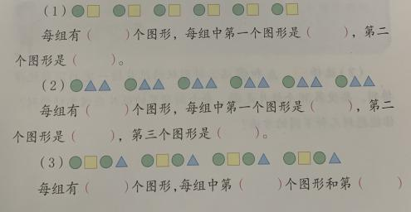  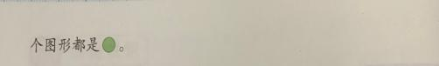  摆一摆，想一想
教  学  效  果 | 学生具有较高的学习积极性

教学设计
序号 | 5 | 时间 | 3.18  3.19 | 周次 | 6 | 课题 | 摆放正方体
教  学  设  计 | 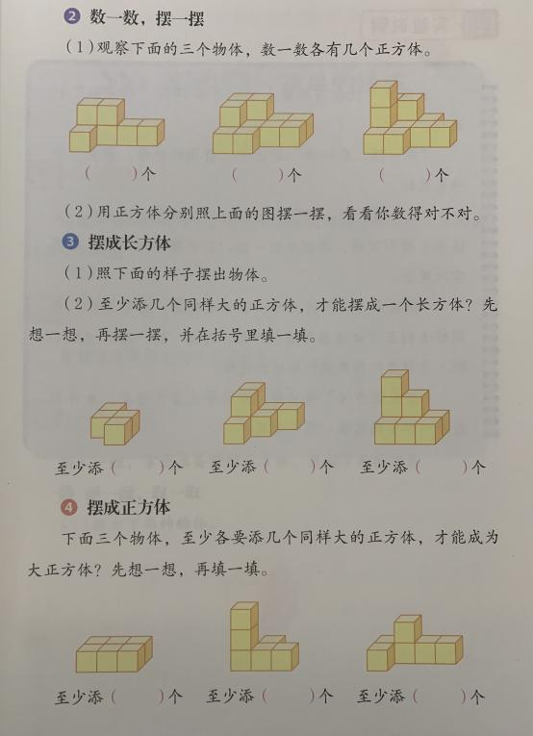  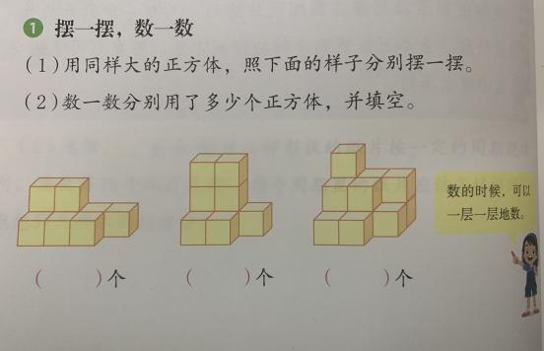
教  学  效  果 | 学生的学习积极性很高
序号 | 6 | 时间 | 3.25  3.26 | 周次 | 7 | 课题 | 摆放正方体
教  学  设  计 | 学生合作  摆一摆，数一数  在原有基础上添一添
教  学  效  果 | 学生的学习积极性很高

教学设计
序号 | 7 | 时间 | 4.1  4.2 | 周次 | 8 | 课题 | 简单的拼搭
教  学  设  计 | 画一画，取一取  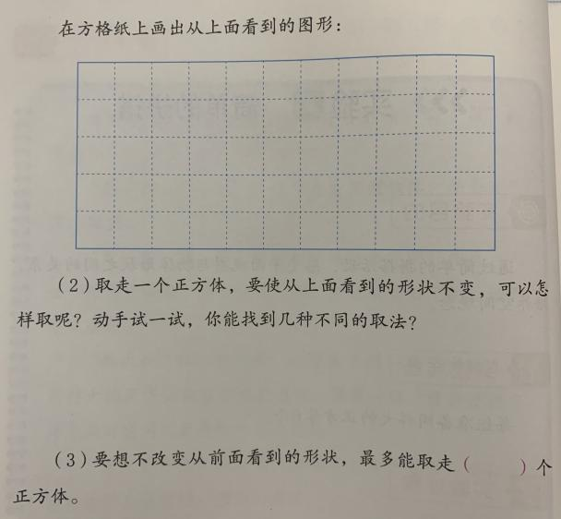  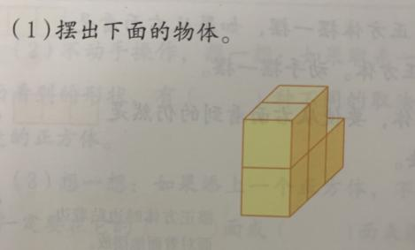
教  学  效  果 | 学生的学习积极性较高
序号 | 8 | 时间 | 4.8  4.9 | 周次 | 9 | 课题 | 简单的拼搭
教  学  设  计 | 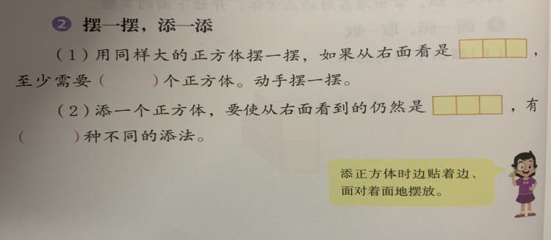  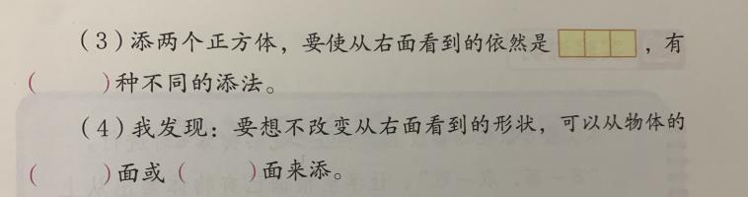
教  学  效  果 | 学生的学习积极性较高

教学设计
序号 | 9 | 时间 | 4.15  4.16 | 周次 | 10 | 课题 | 简单的拼搭
教  学  设  计 | 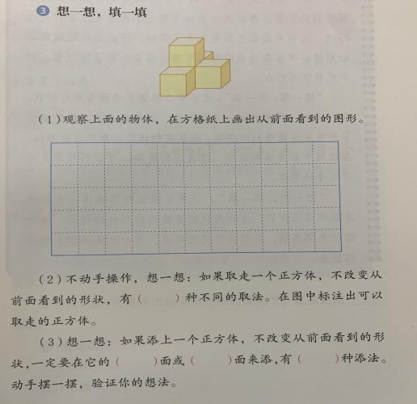
教  学  效  果 | 学生学习积极性比较高
序号 | 10 | 时间 | 4.22  4.23 | 周次 | 11 | 课题 | A-10四张牌算24点
教  学  设  计 | 假如不限定你出几张牌,我的手上有一张“3”的扑克牌,你手上的牌出几,就能和我的这张牌计算得出24.  方法一:出8,三八二十四  方法二:出3和7,三七二十一,加3就是24.  方法三:出3和9,三九二十七,27减3就是24.  ……  课件依次出示扑克牌2、4、6、8、10、12,让学生说出如何算出24.  师归纳并提问:刚才同学们除了用以上三八二十四,四六二十四,还想到了其他的一些方法,看来凑成24的方法还是很多的,你知道哪些数比较容易算出24吗?(板书：3×8=24,4×6=24,2×12=24)
教  学  效  果 | 学生的积极性较高

教学设计
序号 | 11 | 时间 | 4.29 | 周次 | 12 | 课题 | A-10四张牌算24点
教  学  设  计 | 课件出示3张牌:7、6、3  谈话:联系这3个数,哪些数能让你直接想到24.  (6,因为四六二十四;3,因为三八二十四)  引导:根据6去找4,能通过另外两张牌找到4吗?怎么找?(7-3=4)根据3去找8,能通过另外两张牌找到8吗?(不能),那么,这3张牌应该怎样才能得到24?  学生思考后得出:7-3=4,4×6=24.  课件出示3张牌:7、8、9  学生互相讨论,说说自己的想法。  引导:这里有8,如果去找3,行吗?(不行)那该怎么办?  师提示:如果乘不行,就用加法试一试。  学生试算出汇报,教师板书:  7+8=15 15+9=24  - 小结:我们在算“24点”时,当一种方法行不通时,可以换其他方法再进行试算。
教  学  效  果 | 学生的积极性较高
序号 | 12 | 时间 | 5.6  5.7 | 周次 | 13 | 课题 | A-10四张牌算24点
教  学  设  计 | 分小组,用下面各组牌上的3个数算出24.  课件出示以下三组牌:  第一组:2、3、4  第二组:3、8、9  第三组:3、5、9  学生先在小组内讨论,然后把各自的想法写出来,最后汇报交流  教室根据学生汇报,板书:  2、3、4:2×3×4  3、8、9:9÷3×8  3、5、9:3×5+9  根据所列的综合算式说一说运算顺序。
教  学  效  果 | 学生的积极性较高

教学设计
序号 | 13 | 时间 | 5.13  5.14 | 周次 | 14 | 课题 | A-10四张牌算24点
教  学  设  计 | 加大游戏难度，之前我们用的是3张牌,现在我们用4张牌,游戏规则还是一样,注意:每张牌只能计算一次。  课件出示4张牌:A、2、5、8  师提示:这里的A代表数字1。先和同桌交流想法,然后写在本子上。  指名汇报,教师板书:  让学生说方法,教师适时指导。  要求列出综合算式，指导小括号和中括号的使用。
教  学  效  果 | 学生的积极性很高
序号 | 14 | 时间 | 5.20  5.21 | 周次 | 15 | 课题 | A-10四张牌算24点
教  学  设  计 | 小组比赛：  教师讲解比赛规则:四人一组,各人从自己的扑克牌中任意拿出一张,谁先算得24,谁就获胜,如果计算的结果得不到24,就换牌再算。  学生进行游戏,教师巡视。收集学生算不出的加以展示,并让其他学生进行计算。
教  学  效  果 | 学生积极性很高。

教学设计
序号 | 15 | 时间 | 5.27  5.28 | 周次 | 16 | 课题 | A-K四张牌算24点
教  学  设  计 | 利用3×8=24、4×6=24 、12×2=24求解。  把牌面上的四个数想办法凑成3和8、4和6、12和2再相乘求解。如3、3、6、10可组成（10-6÷3）×3=24或（10-3-3）×6=24。又如2、3、3、7可组成（7+3-2）×3=24等。实践证明，这种方法是利用率最大、命中率最高的一种方法。  学生自主练习
教  学  效  果 | 学生积极性很高
序号 | 16 | 时间 | 6.3  6.4 | 周次 | 17 | 课题 | A-K四张牌算24点
教  学  设  计 | 利用0、1的运算特性求解。  如3、4、4、8可组成3×8+4—4=24等。又如4、5、J、K可组成11×（5—4）+13=24等。
教  学  效  果 | 学生积极性很高

教学设计
序号 | 17 | 时间 | 6.10  6.11 | 周次 | 18 | 课题 | 七巧板拼图
教  学  设  计 | 用七巧板拼各种图形  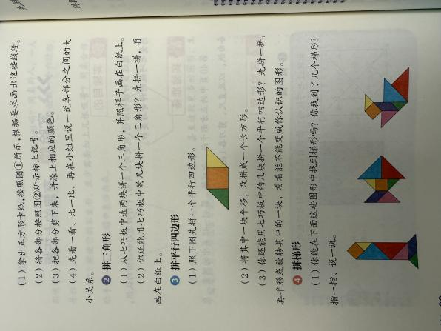  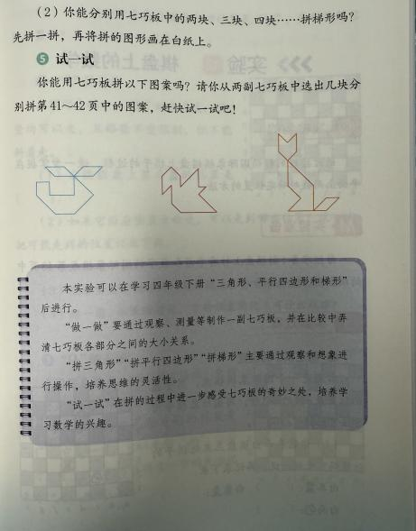
教  学  效  果 | 学生积极性很高
序号 | 18 | 时间 | 6.17  6.18 | 周次 | 19 | 课题 | 棋盘上的数学
教  学  设  计 | 进行国际象棋比赛  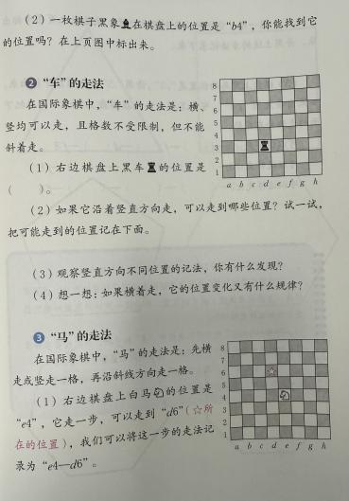  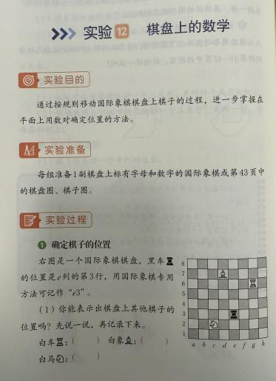
教  学  效  果 | 学生积极性很高
雕庄中心小学 2024-2025 学年第 二 学期
趣味数学 校本课程成果展示（照片形式贴于下方）

教师： 吉洁
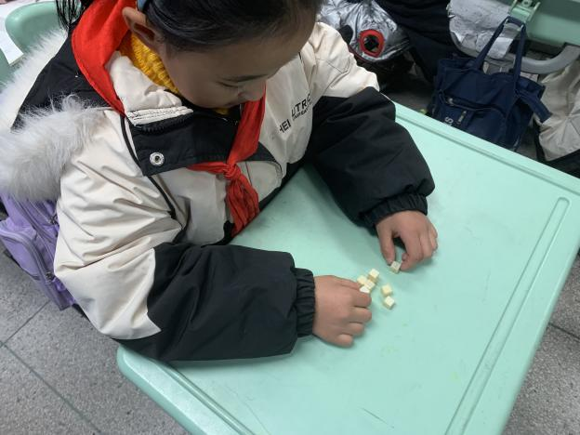
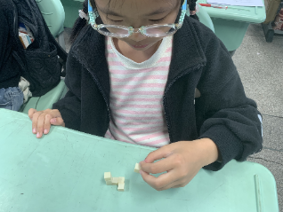

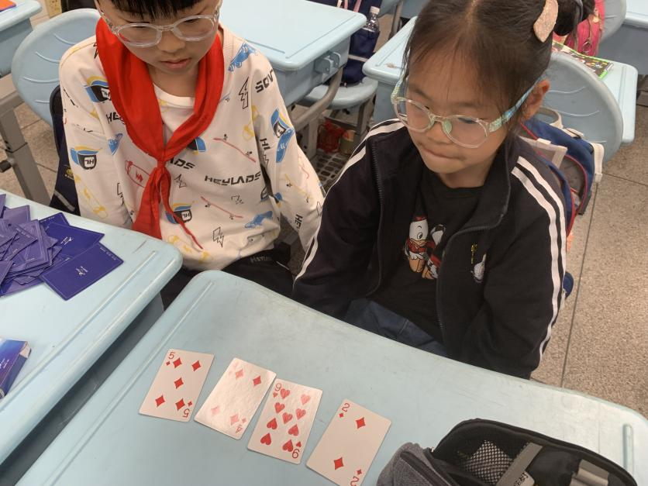

请同时将电子稿上传至“学生成长——校本课程工作”栏目
优秀社团成员名单：合计 10 人

序号 | 班级 | 姓名 | 简 评
1 | 四（1） | 赵佳辰 | 全勤，上课表现好。
2 | 四（1） | 李牧远 | 全勤，上课表现好。
3 | 四（1） | 张钧盈 | 全勤，上课表现好。
4 | 四（1） | 张冰冰 | 全勤，上课表现好。
5 | 四（1） | 黄慧怡 | 全勤，上课表现好。
6 | 四（2） | 乔子轩 | 全勤，上课表现好。
7 | 四（2） | 朱满昇 | 全勤，上课表现好。
8 | 四（2） | 余欣雅 | 全勤，上课表现好。
9 | 四（2） | 王依诺 | 全勤，上课表现好。
10 | 四（2） | 瞿芷琪 | 全勤，上课表现好。
优秀校本课程学员人数不超过总人数的30%，期末由指导教师在优秀成员学生护照上评定盖章。
请同时将电子稿上传至“学生成长——校本课程工作”栏目。

